HandGuardz HG2
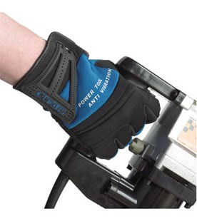
Werkhandschoen Buckler Handguardz beschermende handschoen biedt het allerbeste op het gebied van handbescherming.
Handguardz TM HG2 zijn speciaal ontwikkeld en door de EN gecertificeerd voor bescherming tegen trilling bij het bedienen van krachtwerktuigen.
Met neopreen palm-, duim- en vingerbasisbescherming.
EN420 en EN388bedekkende en beschermende handschoenen.
Bestendig tegen snijden, scheuren en doorboren.

